Отчёт по лабораторной работе 4-C
  - Захват backup-сервера
Козлов В.П., Шуваев С. | НФИбд-02-22
Содержание

Список иллюстраций

Список таблиц

1 Цель работы
Данный сценарий посвящён атаке на внутренний резервный сервер (backup-сервер) организации с целью получения конфиденциального флага. В ходе выполнения работы демонстрируются этапы разведки внутренней сети, поиска уязвимого хоста и эксплуатации уязвимости MS17-010 (EternalBlue) для получения доступа к файловой системе. Финальной задачей является извлечение файла flag.txt, содержащего ответ на задание.

2 Задание
- Получите доступ к сети через уязвимость на корпоративном сайте или почтовом сервере, создав meterpreter-сессию.
- Исследуйте внутреннюю сеть, добавьте маршрут и найдите активные хосты с помощью сканирования ARP.
- Найдите backup-сервер, отсканировав открытые порты (SMB 445, FTP 21) на найденных хостах.
- Проверьте и эксплуатируйте уязвимость MS17-010 на найденном сервере, получив на него сессию с правами SYSTEM.
- Найдите и прочитайте флаг в файле flag.txt.

3 Выполнение лабораторной работы
Обнаружил уязвимые полигоны (рис. 1)
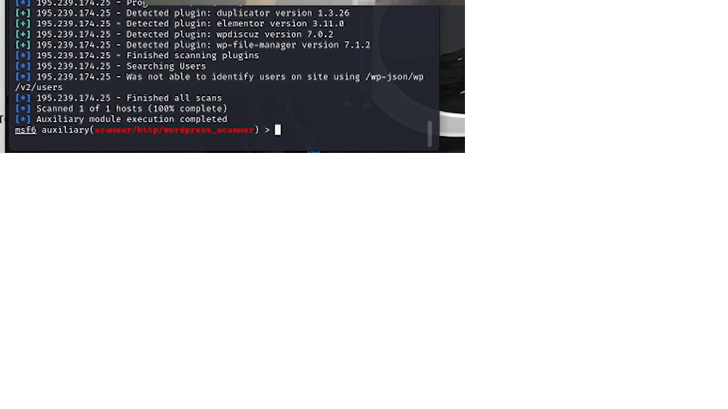
Рис. 1: Уязвимые полигоны
Нашел эксплойт для WpDiscuz и выбрал подходящий модуль (рис. 2)
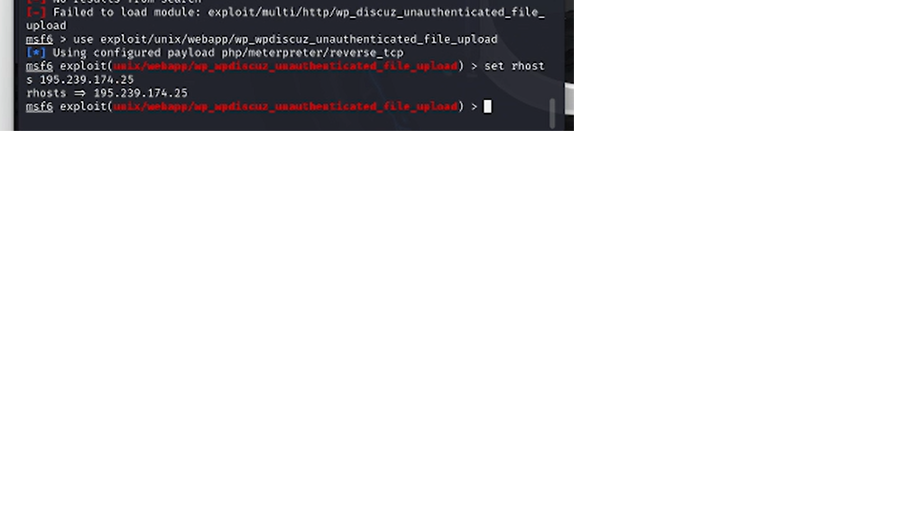
Рис. 2: Эксплойт для WpDiscuz
Настроил параметры эксплойта (рис. 3)
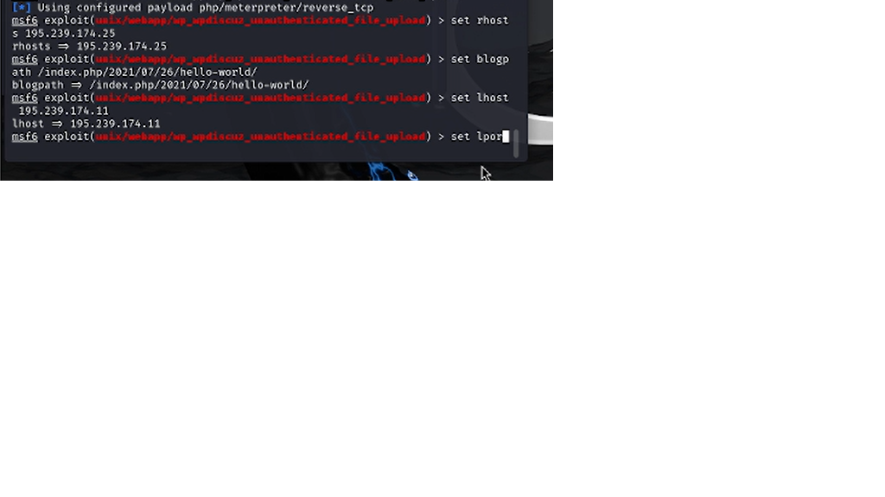
Рис. 3: Параметры эксплойта
Получил доступ к www-data (рис. 4)
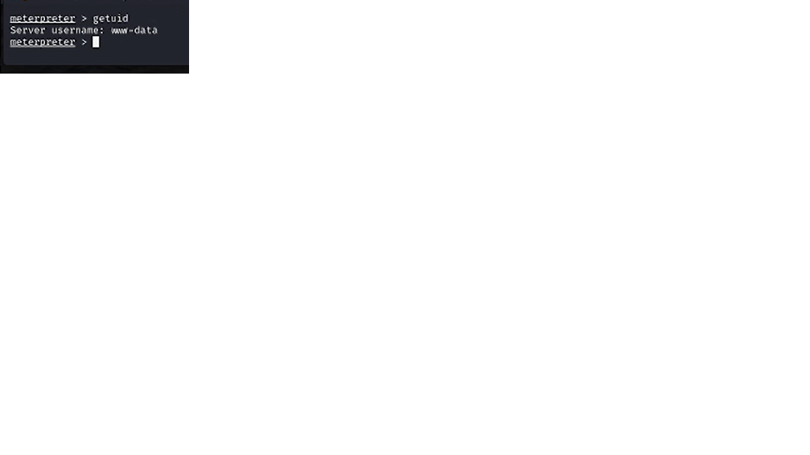
Рис. 4: Доступ к www-data
Добавил маршрут до внутренней подсети (рис. 5)
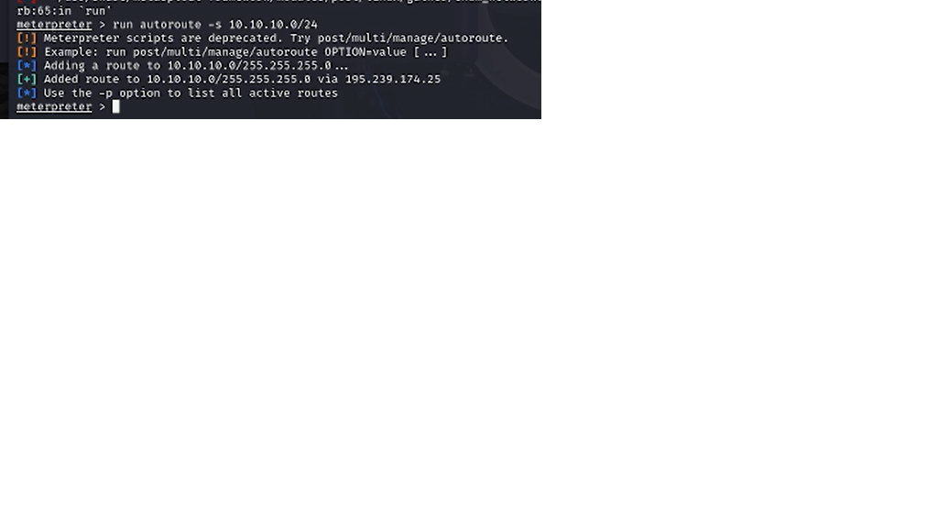
Рис. 5: Маршрут до внутренней подсети
Запуск прокси-сервера (рис. 6)
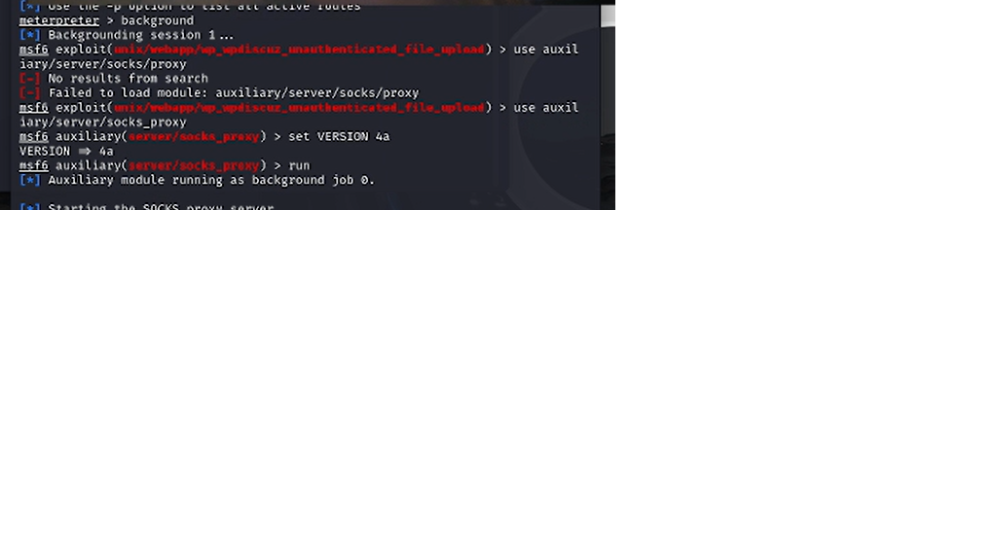
Рис. 6: Запуск прокси-сервера
Сканирование backup-сервера (рис. 7)
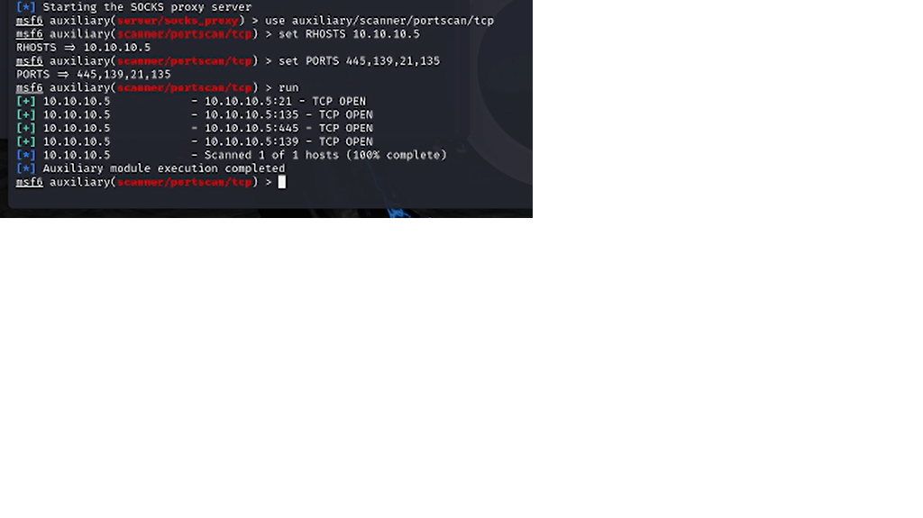
Рис. 7: Сканирование backup-сервера
Эксплуатация уязвимости (рис. 8)
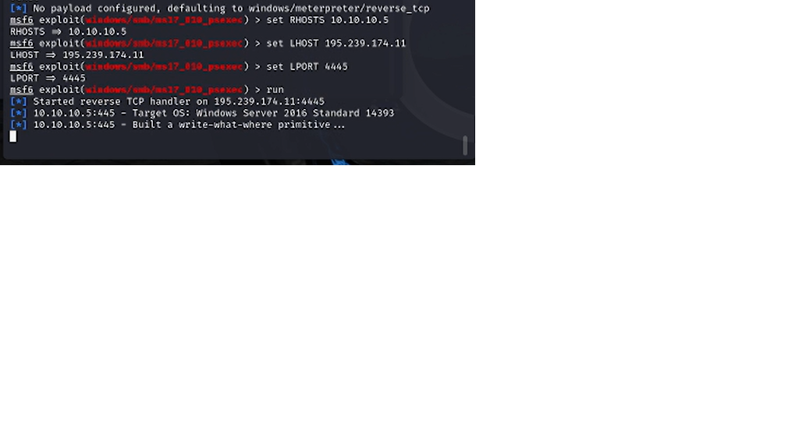
Рис. 8: Эксплуатация уязвимости
Нашел местоположение файла (рис. 9)
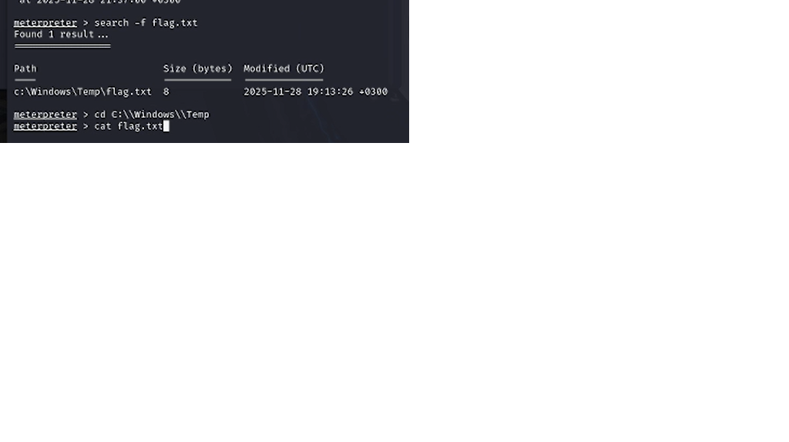
Рис. 9: Местоположение файла
Содержимое файла (рис. 10)
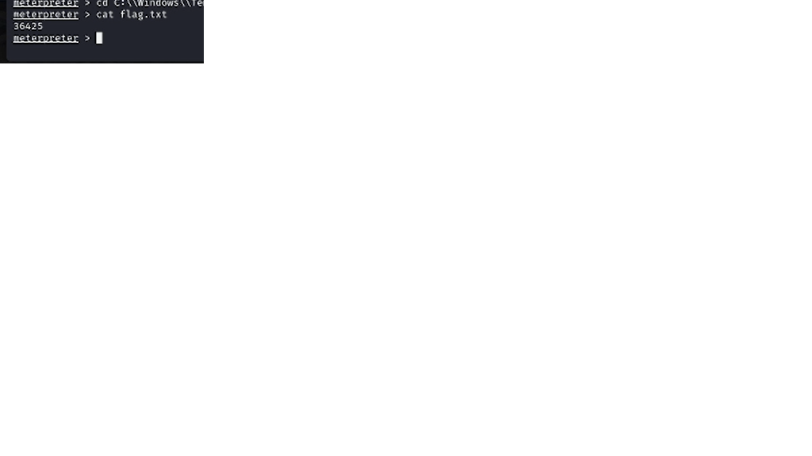
Рис. 10: Содержимое файла
Ответ подошел (рис. 11)
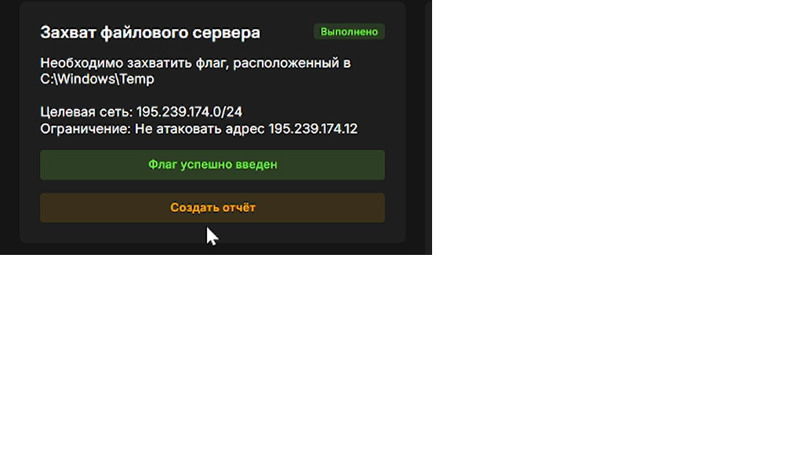
Рис. 11: Ответ подошел

4 Выводы
Сценарий показал, как устаревшее ПО (уязвимость MS17-010) на внутреннем сервере позволяет злоумышленнику, получившему доступ к сети, быстро захватить контроль над критическим ресурсом (backup-сервером). Это подтверждает важность регулярного обновления систем и строгой сегментации сети даже внутри защищённого периметра.

5 Список литературы
- CVE-2019-0630 — Common Vulnerabilities and Exposures.
URL: https://cve.mitre.org/cgi-bin/cvename.cgi?name=CVE-2019-0630
- CVE-2019-17427 — Уязвимость XSS в Redmine.
URL: https://cve.mitre.org/cgi-bin/cvename.cgi?name=CVE-2019-17427
- CVE-2019-18890 — Уязвимость Blind SQL-инъекции в Redmine.
URL: https://cve.mitre.org/cgi-bin/cvename.cgi?name=CVE-2019-18890

